**Woreczki zapachowe**

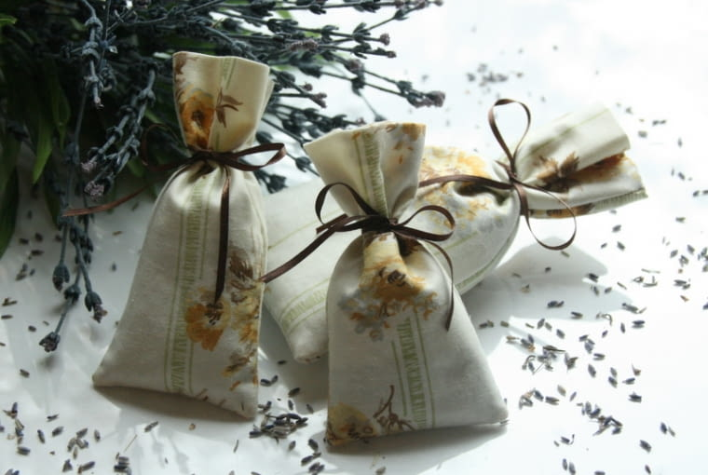

* Jego zapach będzie odstraszał owady. Jeśli wypełnisz woreczek suszem z bazylii, majeranku, mięty i tymianku możesz mieć pewność, że szafę będą omijać mole.
* Woreczek zapachowy schowany pod poduszkę, pomoże ci się zrelaksować, wyciszyć, ułatwi zasypianie. Mieszanka kwiatów lawendy, majeranku i kilku goździków pomoże nawet złagodzić ból głowy.
* Sosnowe igły, suszone liście mięty oraz skóra z cytryny – taka kompozycja wsypana do woreczka zneutralizuje nieprzyjemny zapach w samochodzie. Powieś go na lusterku, aby długo cieszyć się przyjemnym leśnym zapachem.

Który zapach wybrać?

* Lawenda. Najpiękniej i najmocniej pachnie lawenda. Jej kwiaty można zbierać na przełomie czerwca i lipca, wtedy kwitnie bardzo okazale nawet w naszym klimacie.
* Płatki róży. Płatki róży nie tylko pięknie pachą, ale mają także właściwości uspokajające i poprawiające nastrój.
* Igły naszej rodzimej sosny. Olejki eteryczne z sosny działają przeciwzapalnie oraz odkażająco.
* Zioła, które z powodzeniem możemy uprawiać na parapecie lub balkonie, na przykład: rozmaryn, oregano lub bazylia.
* Eukaliptus. Wzmacnia on odporność, pomaga walczyć ze stresem, a do tego pomaga udrożnić drogi oddechowe w czasie przeziębienia.
* Skórka z cytryny, skórka z pomarańczy.
* Herbata. Zwietrzała herbata nie smakuje najlepiej, ale za to doskonale sprawdzi się jako susz w woreczku zapachowym.

1. Krok

Wybierz tkaninę, najlepiej naturalną, która dobrze przepuszcza powietrze. Do woreczków zapachowych idealnie sprawdzi się len, bawełna lub zwykłe płótno.

1. Krok

Z kawałka tkaniny wytnij dwa prostokąty o wymiarach 10 x 30 cm. Następnie, ułoż je prawymi stronami.

1. Krok

Czas na szycie! Zeszyj ze sobą dwa prostokąty przy obydwu dłuższych bokach i jednym krótszym. Przetnij rogi 3 mm od szwu.

1. Krok

Ozdób swój nowy woreczek za pomocą koralików, wyszyj własne logo, zafarbuj go na swój ulubiony kolor bądź wyhaftuj coś na nim.

1. Krok

Dobierz swoją ulubioną mieszankę wysuszonych kwiatów lub ziół. Do takiej mieszanki możesz również wykorzystać gotowe olejki eteryczne. Ale pamiętaj, że mają one intensywny zapach, więc dodaj kilka kropel do swojej mieszanki.

1. Krok

Wypełniamy woreczki pachnącą mieszanką, zawiązujemy i gotowe! Jeśli chcesz, żeby pachniał nimi cały dom, porozkładaj je w różnych miejscach.